医疗保障便民政策类数据对接及软件开发改造实施

项目需求

1. **项目内容**

根据《安庆市医疗保障局 卫生健康委关于认真做好新医保平台上线信息化建设有关工作的通知》（宜医保秘[2021]63号）、《安庆市医疗保障局关于加强安庆市定点医疗机构医保电子凭证应用场景建设的通知》、《关于转发<安徽省退役军人事务厅 安徽省财政厅 安徽省卫生健康委员会 安徽省医疗保障局关于推进省优抚医疗“一站式”结算平台与医疗保障信息平台对接工作的通知 >的通知》（庆退役军人字[2021]68号）、《安徽省退役军人事务厅 安徽省财政厅 安徽省卫生健康委员会 安徽省医疗保障局关于推进省优抚医疗“一站式”结算平台与医疗保障信息平台对接工作的通知》（皖退役军人秘[2021]72号）、《安徽省办公厅关于印发安徽省居民服务“一卡通”工作方案的通知》（皖政办〔2021〕4 号）、《安庆市人民政府办公室关于印发安庆市居民服务“一卡通”工作方案的通知》等文件精神要求，拟就如下13项涉及医疗保障、便民服务、政策性服务项目进行业务数据对接及软件开发改造实施：

1、安徽省新医保平台对接、软件改造，调试及优化

2、安康码就医对接、软件及应用改造，调试及优化

3、医保电子凭证全院场景应用开发改造（含自助机），调试及优化

4、枞阳医保对接及应用改造

5、医保贯标HIS软件改造

6、异地医保就医结算应用改造

7、安徽省工伤联网结算对接及软件开发改造

8、财政非税电子票据接口改造（仅HIS接口）

9、第三代社保卡应用改造

10、床边结算便民服务应用软件开发改造，调试及优化

11、流感数据上传接口改造

12、医保控费管理系统(含规则、指标及单病种管控)开发及软件改造

13、退役军人优抚医疗一站式结算平台与医保平台对接改造

**二、技术要求**

**（一）安徽省新医保平台对接、软件改造，调试及优化**

功能要求：

1)基础信息获取

➢ 通过接口获取人员基本信息；

➢获取医药机构信息；

➢ 下载目录，包括：西药中成药目录、中药饮片目录、医疗机构制剂目录、医疗服务项目目录、医用耗材目录、疾病与诊断目录、手术操作目录、门诊慢特病种目录、按病种付费病种目录、日间手术治疗病种目录、医保目录信息、肿瘤形态学目录、中医疾病目录、中医证候目录、医疗目录与医保目录匹配信息、医药机构目录匹配信息、医保目录限价信息、医保目录先自付比例信息；

➢ 下载字典表。

2)医保结算

➢ 待遇检查：人员待遇享受检查；

➢ 门急诊结算：门诊挂号、门诊挂号撤销、门诊就诊信息上传、门诊费用明细信息上传、门诊费用明细信息撤销、门诊预结算、门诊结算、门诊结算撤销。

➢ 住院结算：住院费用明细上传、住院费用明细撤销、住院预结算、住院结算、住院结算撤销；

➢ 住院办理：入院办理、出院办理、入院信息变更、入院撤销、出院撤销。

➢ 人员备案：上传转院备案信息、上传人员慢特病备案信息、撤销医保局还未处理的人员慢特病备案信息、上传人员定点备案信息、撤销医保局还未审核的人员定点备案信息。

➢ 事务补偿业务：定点医药机构发起某项交易时，因网络中断或超时等原因导致无法获取接收方状态，导致多方数据不一致或已确认接收方数据多时，可通过冲正取消接收方相应数据，保持双方数据一致。

3)医药机构管理

➢ 明细审核：事前、事中的明细审核分析；

➢ 医药机构费用结算业务：医药机构费用结算对总账；在医药机构费用结算总账不平时，进行对明细账。

➢ 目录对照：上传目录对照信息，删除上传的目录对照信息。

➢ 科室信息：上传科室信息、批量上传科室信息、变更科室信息、撤销科室信息。

4)信息采集上传

➢医疗保障基金结算清单：上传医疗保障基金结算清单信息；

➢自费病人就医信息：上传自费病人费用明细信息；

➢门急诊业务：上传门急诊诊疗记录、急诊留观手术及抢救信息。

➢ 住院业务：上传住院病案首页信息、住院医嘱记录。

➢临床辅助业务：上传临床检查检验记录、细菌培养报告记录、药敏记录报告记录、病理检查报告记录、非结构化报告记录。

➢ 医疗管理业务：上传输血信息、护理操作生命体征测量记录。

➢电子病历：上传电子病历信息。

5)信息查询

➢ 基础信息查询：科室信息、人员信息；

➢ 医保服务查询：就诊信息、诊断信息、结算信息、费用明细、人员慢特病用药记录查询、人员累计信息。

➢ 医药机构服务查询：人员慢特病备案查询、人员定点信息查询、在院信息、转院信息。

➢ 检查检验互认查询：项目互认信息查询、报告明细信息查询。

6)其他

➢ 签到签退：进行调用方签到与签退；

➢上传下载：上传文件；下载目录信息、费用明细查询、医药机构费用结算对明细账交易生成的文件。

相关内容参见《安庆市医疗保障局 安庆市卫生健康委关于认真做好新医保平台上线信息化建设有关工作的通知》（宜医保秘[2021]63号），具体对接要求以相关部门的技术要求参数为准。

**（二）安康码就医对接、软件及应用改造，调试及优化**

1)安康码平台接入

➢ 通用授权

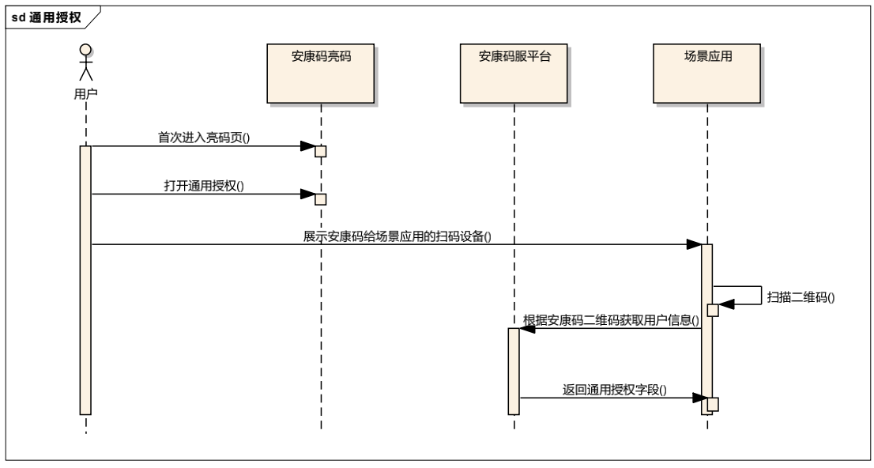

通用授权使用流程如上图，无需应用额外与安康码平台做交互就可获取到基本的“姓名、证件号码、手机号、码色”字段；可在扫码前提醒用户开启通用授权。

➢ 用户授权-扫码

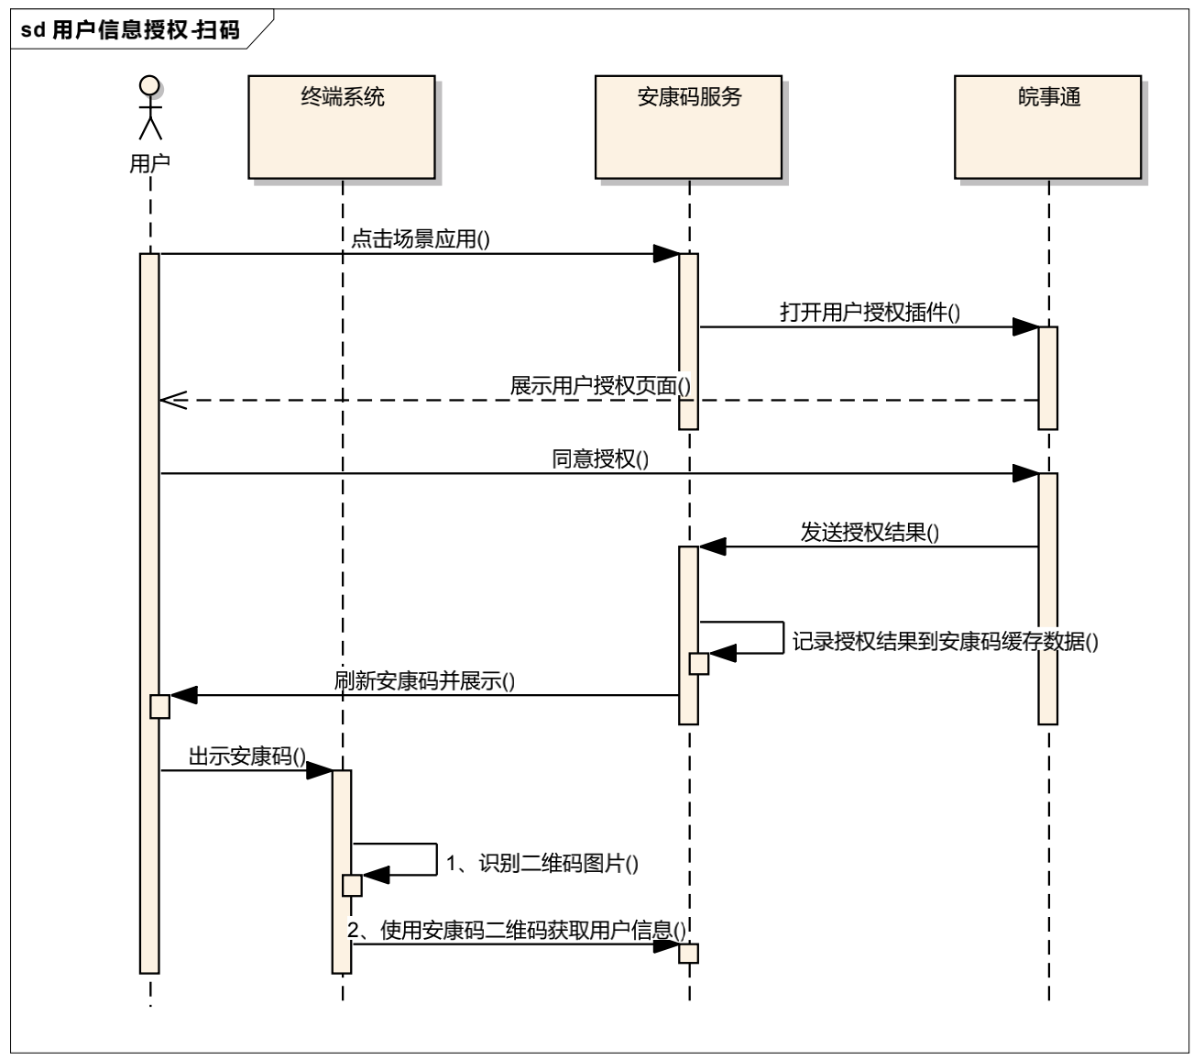

通过扫用户安康码形式获取用户信息的场景，可以使用用户授权获取除通用授权外的用户信息。该方式接入场景应用仅需要实现上图中的“1、识别二维码图片”和“2、使用安康码二维码获取用户信息”即可；安康码热门应用的图标由安康码系统配置产生，点击热门应用图标触发的用户授权也由安康码系统配置产生。

➢用户授权-页面跳转

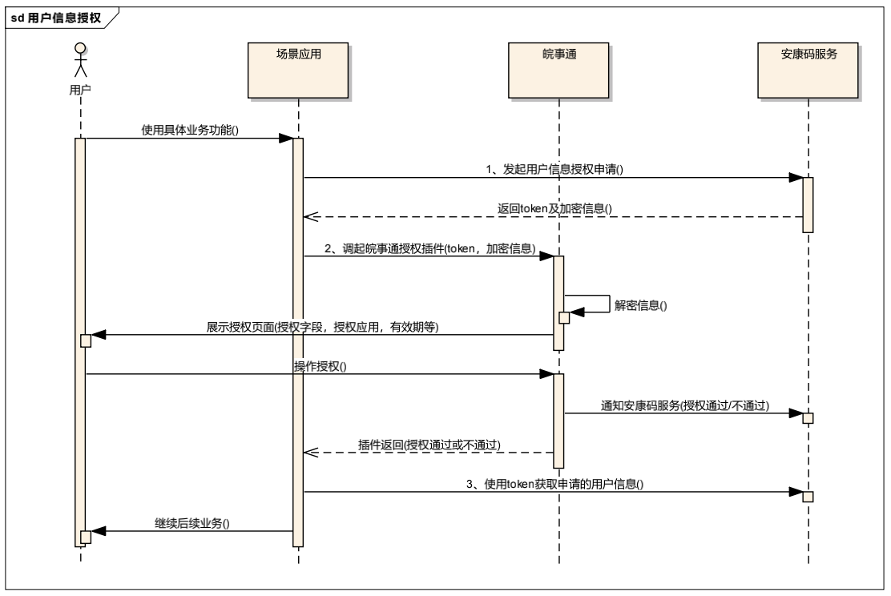

用户信息授权调用流程如上图所示，接入应用需要发起如上图所示的1,2,3三个调用。皖事通与安康码约定好加密解密的方式和秘钥，采用国密非对称加密。

其中：

➢ 发起用户信息授权申请：调用授权服务

➢ 调起皖事通授权插件：使用 授权页面插件

➢ 使用 token 获取用户信息：根据业务需求选择接口服务。

2)安康码平台融合

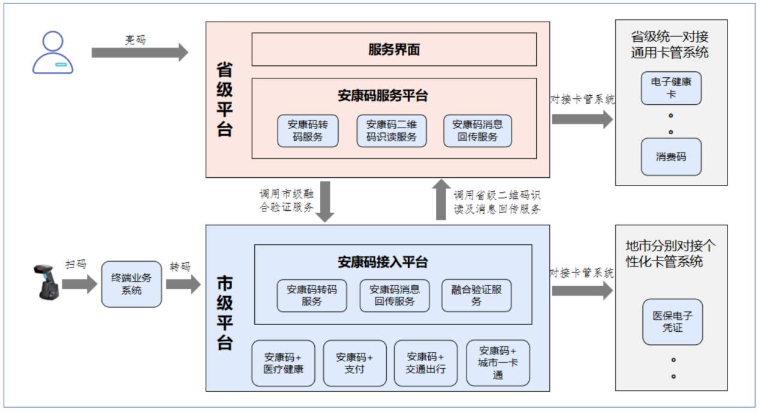

安康码融合整体架构图

安康码融合对接涉及省级安康码平台、市级安康码平台、终端业务系统、卡管系统 4 个系统。其中省级业务系统的服务界面负责与用户交互，省级安康码服务平台和市级安康码接入平台负责与卡管系统和终端业务系统对接，省级安康码服务平台通过接口服务与市级安康码平台进行交互。

省级安康码服务平台提供安康码转码、安康码二维码识读、安康码消息回传服务供市级安康码接入平台调用。市级安康码平台提供安康码转码服务供对接到市级安康码平台的终端业务系统调用，市级安康码平台提供安康码消息回传服务供对接到市级安康码平台的卡管系统调用，市级安康码平台封装的融合验证服务供省级安康码平台调用。

业务流程：

➢安康码转码方式

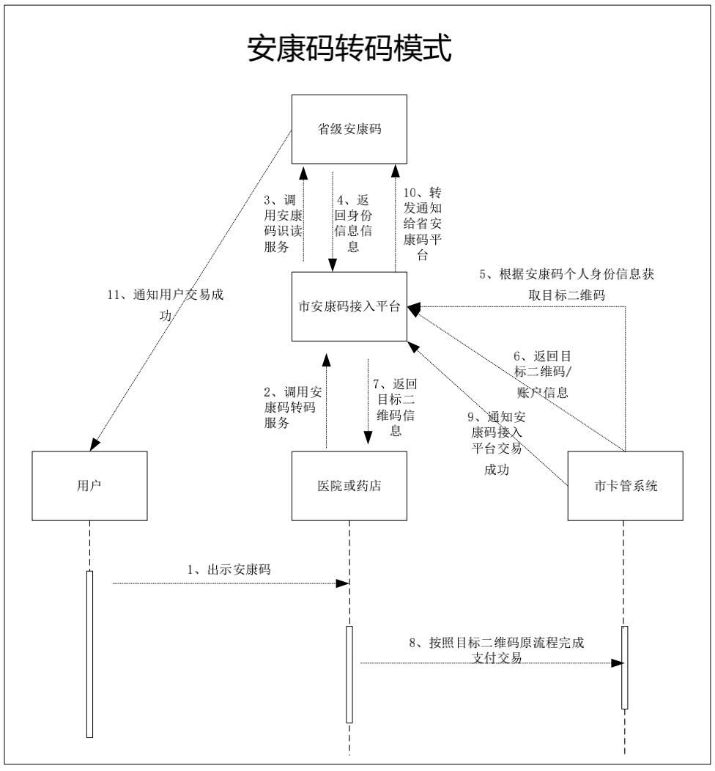

➢ 卡管系统转码方式

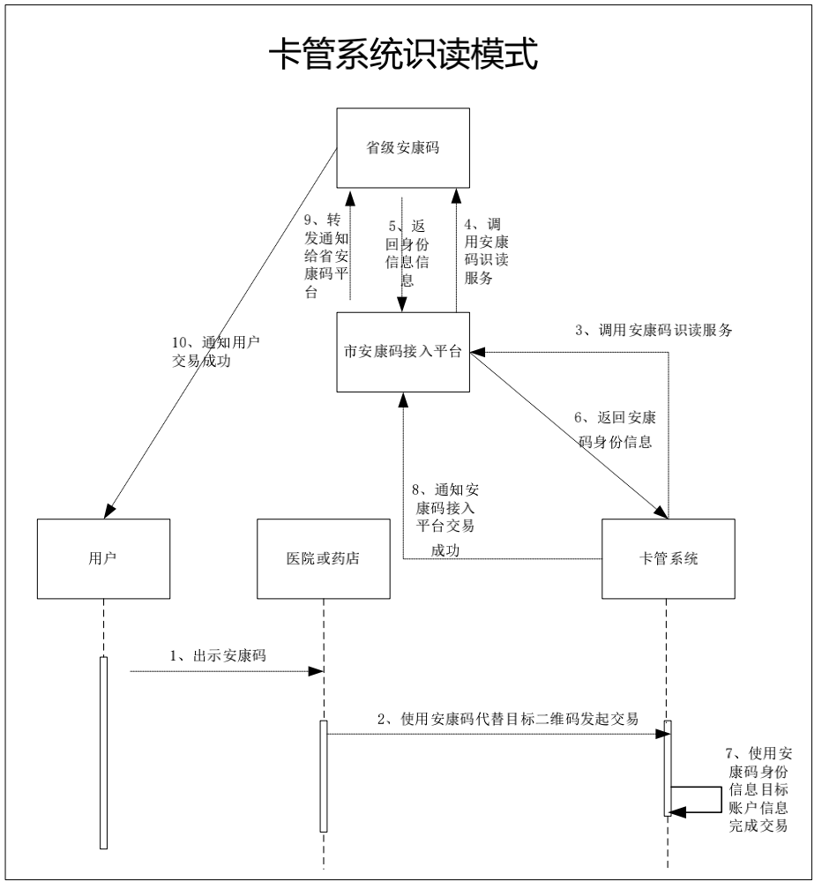

融码方式

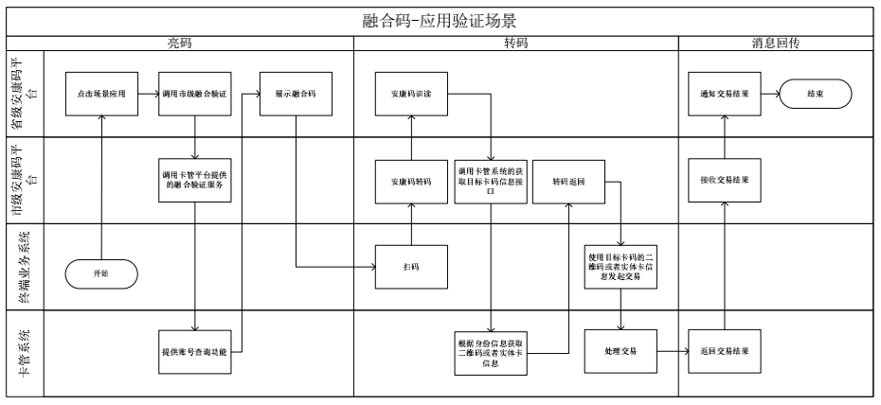

具体对接要求以数据资源局等相关部门的技术要求参数为准。

1. 医保电子凭证全院场景应用开发改造（含自助机）,调试及优化

与安徽省医保电子凭证对接，实现全院场景识别患者的医保电子凭证并完成相关业务： 通过医保电子凭证实现院内窗口和自助终端全流程办理就诊服务，实现与院内就诊卡同等功能。

自助终端改造要点：

1.患者就诊时，通过医保电子凭证扫码与院内 HIS 信息关联（医保电子凭证与院内就诊卡绑卡，须在窗口或自助机端自动绑卡，无需患者手工干预）。

2.自助终端通过医保电子凭证扫码充值、挂号、取号。

3.自助终端通过医保电子凭证扫码，办理医保结算。

4.自助终端通过医保电子凭证扫码，自助查询就诊信息、 打印报告、查询病历等。

医疗机构院内报到机技术改造要点：

就诊对象出示医保电子凭证，扫码后完成就诊报到。

医疗机构院内临床诊室改造要点：

就诊对象出示医保电子凭证，扫码后读取挂号等信息。

医疗机构院内窗口技术改造要点：

1.就诊对象出示医保电子凭证，收费窗口扫码后办理挂号、医保结算、医保冲销等业务。

2.就诊对象出示医保电子凭证，在药房窗口扫码后办理扣费、取药等业务。

3.就诊对象出示医保电子凭证，临床医技科室扫码后办理扣费、查询等业务。

在政策支持、具备相应使用环境时医保电子凭证移动支付：

1.将医院微信做为医保电子凭证接入渠道，开发医保电子凭证接入接口，实现医保电子凭证激活授权和展码。

2.手机端自动绑定院内信息与医保电子凭证信息。

3.通过医保电子凭证线上核验接口，实现手机端自助挂号，并进行医保结算。

4.通过医保电子凭证线上核验接口，在手机端查询医生处方信息，自助办理医保结算，实现诊间支付。

5.通过医保电子凭证线上核验接口，实现手机端办理其他就医相关业务

相关内容参见《安庆市医疗保障局关于加强安庆市定点医疗机构医保电子凭证应用场景建设的通知》，具体对接要求以医保及相关部门的技术要求参数为准。

1. 枞阳医保对接及应用改造

1)查询类

完成诸如中心药品目录、诊疗项目目录、服务设施目录、病种目录等的查询及下载，同时还包括个人基本信息及帐户信息、封锁信息等的查询业务。

对于中心药品目录、诊疗项目目录、服务设施目录、病种目录等的查询交易，下载时提供以TAB分隔的TXT文件。

2)认证类

签入签出是为了验证客户端为合法的用户，一台客户端可以正常进行交易处理，必须要签入，不签入不允许交易。

为了满足联机方案下合理控制客户端的用户数，在签入时由动态库向医保接口的数据库里插入机器的物理MAC地址和用户数目做为交易的入参，并检索该医院的物理地址数量是否超过限制数量；在签出时由动态库更新该表内的该医院连接信息。

3)业务类

该类交易主要完成参保患者挂号登记、处方上报、结算及撤销结算等的各项业务处理。

在有关事务提交方面，不管是联机情况还是脱机方案，都是由医保接口自动控制事务，而不是由客户端控制事务。如果客户端需要取消事务，则可以发起撤销交易请求。

4)动态库交易类

该类交易主要完成接口部分只向动态库公开，不向开发商公开的交易。交易卡密码的输入参数为动态库截取后传给后台。

具体对接要求以医保及相关部门的技术要求参数为准。

1. 医保贯标HIS软件改造

按照医疗保障定点医疗机构等信息业务编码规则和方法，通过医保局官网“医保业务编码标准动态维护”窗口，完善业务编码的信息维护工作。具体对接要求以医保及相关部门的技术要求参数为准。

1. 异地医保就医结算应用改造

改造功能要求：

接入省直医保平台改造内容：按照新增2130「参保人员读身份证获取个人信息」交易接口改造HIS系统；由读卡器厂商按照统一规范封装身份证的动态库程序，并按照规范命名后供医保调用。

接入各市医保平台改造内容：参考接入省直医保平台改造内容，实现刷身份证读取身份证号码等信息。

具体对接要求以医保相关部门的技术要求参数为准。

1. 安徽省工伤联网结算对接及软件改造

1)通用询问服务

接口作用：查询社保结算平台服务调用是否成功。

2)个人信息获取

根据身份证号获取个人信息：根据身份证号码，取得人员相关信息。

根据社保卡获取个人信息：读卡操作在医院端完成，医院通过读取病人社保卡获取到社保卡中的身份证号码以及卡号，然后通过调用接口query_basic_info来获取病人信息，从而实现使用社保卡就诊。

3)查询工伤登记信息

接口作用：根据身份证号码，取得人员工伤登记信息。His需要给参保人提供选择的界面，选择查询出来的某一条登记信息，然后将gsrdid传入备案登记（取代rdsbh）。

4)工伤结算备案登记

工伤结算备案登记:每次工伤结算之前需先进行工伤结算备案登记，参保人可以在社保中心进行备案登记，也可以在工伤定点医疗机构进行备案登记。

查询工伤结算备案登记审批情况: 查询工伤结算备案登记审批情况

撤销工伤结算备案登记: 撤销工伤结算备案登记

5)门诊结算

门诊预结算：门诊预结算返回预结算结果，以便HIS系统和患者进行结算确认。

门诊结算：本接口主要完成的功能：在HIS系统和患者进行结算确认门诊预结算返回的预结算信息后，进行正式的结算，返回结算结果。

撤销门诊结算: 撤销门诊结算

6)住院管理

住院管理主要分为工伤结算备案登记、住院登记、费用上传、住院结算、出院五类接口，工伤结算备案登记包括工伤结算备案登记和查询工伤结算备案登记审批情况，住院登记包括住院登记、修改住院登记和撤销住院登记接口，住院费用包括住院费用上传、删除指定费用和删除住院费用信息接口，住院结算包括住院结算和撤销住院结算接口，出院包括出院和撤销出院接口，其结构如下图所示：

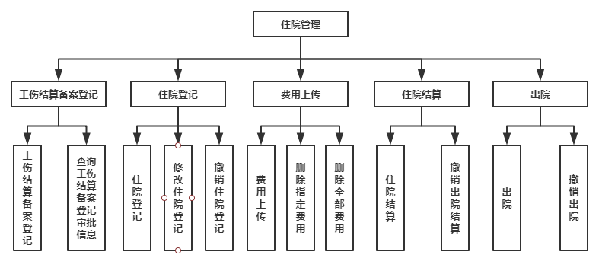

住院流程说明：（工伤结算备案登记）－1、住院登记－2、住院费用上传－3、住院结算－4、出院

说明：请在“住院结算”前完成“工伤结算备案登记”并审批通过，否则将无法正常进行出院结算。建议在住院登记前进行工伤结算备案登记，以便社保中心及时审批。

撤销流程说明：1、撤销出院－2、撤销住院结算－3、删除住院费用－4、撤销住院登记。

住院登记：保存参保职工的住院登记信息，并上传到社保中心进行审批

修改住院登记: 修改住院登记时上传的信息，对于已出院的登记记录不能修改。

撤销住院登记: 撤销住院登记，对于已出院和有已结算费用的登记记录不能撤销。撤销住院登记服务会删除本次住院登记的所有费用凭单和住院登记的记录。

住院费用上传：保存病人的住院费用凭单信息。

删除指定费用：删除住院期间某一个fyid对应的费用凭单（出院结算之前，若出现HIS系统费用数据与结算系统费用数据出现不一致，可以使用该服务删除某条出现问题的费用凭单，重新导入）。

删除住院费用信息：删除住院期间所有未结算的费用凭单（出院结算之前，若出现HIS系统费用数据与结算系统费用数据出现不一致，可以使用该服务删除费用信息，重新导入）。

预结算: 住院预结算。

结算: 只办理结算。

出院:办理出院手续。

撤销住院结算: 撤销出院结算。

撤销出院: 撤销出院，仅支持撤销最后一次出院

7)目录管理

增量查询下载社保核心端目录: 增量查询下载社保核心端目录和自付比例信息。

查询社保疾病目录: 查询社保疾病目录。

新增目录对照: HIS系统使用该接口将his目录跟社保目录的对照关系上传，如果地纬系统中有his目录对照的社保目录，则更新。

8)数据字典

接口作用: 获取数据字典。

9)单据打印

打印结算单: 接口门诊结算（settle_mz）和住院结算（settle_zy）返回的report可以调用该接口重打，即该接口可打印门诊消费凭证、住院结算的住院结算单。注：若住院结算为跨年结算，只返回最后一年的费用的结算单。

打印出院统筹结算单: 接口出院（outhosp）打印出院统筹结算单。返回的report可以调用该接口重打，即该接口可打印出院统筹结算单，若本次住院只有一次结算且非跨年结算，该接口打印结算单与print_jsd打印结算单相同。

10)查询在院病人费用明细

接口作用: 查询在院病人费用明细，根据传入的起始日期和终止日期返回这些天的住院费用总额和费用明细。（按照医院项目汇总查询）

11)查询结算信息

接口作用: 按统筹区划查询病人结算信息，用于HIS与社保进行对账。查询结果中jsbz为1的结算信息为正向结算信息，各项金额为正值；jsbz为0的结算信息为撤销结算信息，各项金额为负值。已被撤销的结算有两笔结算信息，二者jshid相同，jsbz不同，各项金额和等于0。

12)查询社保中心审核扣除的汇总信息

接口作用: 通过该接口查询已经结算成功的数据，在社保中心月结算时审核汇总信息。

13)查询社保中心审核扣除的项目明细信息

接口作用: 通过该接口查询已经结算成功的数据，在社保中心月结算时审核明细信息。

相关内容参见《安徽省工伤联网结算接口服务方案（1.0.29版本）》，具体对接要求以相关部门的技术要求参数为准。

1. 财政非税电子票据接口改造（仅HIS接口改造）

1)基础管理接口

a.获取授权接口：开票单位发起该请求报文，获取接口的授权信息以便后续接口的交易正常进行。

2)开票业务接口

a.门诊结算数据接收接口

接口功能：接口实时接收 HIS 系统通过门诊窗口、自助开票机提供的门诊收费结算信息，校验结算信息的合法性，校验通过后生成电子票据。

应用场景：窗口业务人员登陆 HIS 系统进行门诊结算操作，HIS 系统结算后，需根据接口规范向电子票据系统传递结算信息形成电子票据，电子票据系统根据结 算信息计算出电子票号，同时将生成的电票信息返回给医疗机构的 HIS 系统,HIS 接收电子票据系统返回的电子信息并保存，以便后续根据电子票号进行换开纸票。

b.住院结算数据接收接口

接口功能：接口实时接收 HIS 系统通过住院窗口、自助开票机提供的住院收费结算信息，校验结算信息的合法性，校验通过后生成电子票据。

应用场景：窗口业务人员登陆 HIS 系统进行住院结算操作，HIS 系统结算后，需根据接口规范向电子票据系统传递结算信息形成电子票据，电子票据系统根据结算信息计算出电子票号，同时将生成的电票信息返回给医疗机构的 HIS 系统,HIS 接收电子票据系统返回的电子票据信息并保存，以便后续根据电子票号或结算号进行换开纸票。

c.电子票据冲红接口

接口功能：根据医院业务系统提供的结算号或者电子票号，对该笔结算数据进行冲红，冲红后，将生成对应负数的红字冲红电子票据，同时冲红纸质票据

应用场景：如果患者需要取消去做一些已经开的检查检验项目，或者发生退药行为，则医院业务系统可根据之前已经产生的收入电子票据信息，取消电子票据管理系统对应的该笔结算数据。

d.门诊电子票据换开接口

接口功能：将门诊电子票据换开成纸票打印出来

应用场景：窗口用票人员登陆 HIS 系统进行日常业务的办理，用票人员将票据实物装入打印机，在日常业务中按顺序使用票据，HIS 系统打印票据前，需根据接口规范向电子票据管理系统传递电子票号，电子票据管理系统校验接口的合法性， 校验通过后接口形成对应的纸票，同时将生成的票据打印信息返回给 HIS 系统， HIS 接收电子票据管理系统返回的票据信息驱动打印机进行纸质票据打印。

e.住院电子票据换开接口

接口功能：将门诊电子票据换开成纸票打印出来

应用场景：窗口用票人员登陆 HIS 系统进行日常业务的办理，用票人员将票据实物装入打印机，在日常业务中按顺序使用票据，HIS 系统打印票据前，需根据接口规范向电子票据管理系统传递电子票号，电子票据管理系统校验接口的合法性， 校验通过后接口形成对应的纸票，同时将生成的票据打印信息返回给 HIS 系统， HIS 接收电子票据管理系统返回的票据信息驱动打印机进行纸质票据打印。

f.电子票据和纸质票据同时作废接口

接口功能：据医院业务系统提供的结算号或者电子票据号码，对该笔结算对应的纸质票据、电子票据同时进行红冲。

应用场景：如果患者需要取消去做一些已经开的检查检验项目，或者发生退药行为，则医院业务系统可根据之前已经产生的电子票据信息，取消电子票据系统对应的该笔结算数据和作废对应的电子票据和纸质票据信息。

g.空白纸质票据作废接口

接口功能：将未打印的纸质票据作废

应用场景：在窗口或自助机在打印的时候发现票据有污损不能再使用的情况下， 调用空白票据作废接口将该票据作废，然后继续使用下一个号码进行开票。

3)查询业务接口

a.可换开电子票据查询接口

接口功能：通过接口查询可换开纸票的电子票据信息。

应用场景：在窗口或自助机批量换开打印病人的票据时，先调用该接口将可换开的电子票据信息列出供病人选择打印。

b.电子票据换开信息查询接口

接口功能：根据医院 HIS 系统提供的结算号(该结算号可唯一识别一笔结算数据) 或电子票号，获取该笔结算数据在电子票据管理系统中对应的电子票据换开纸质票据信息

应用场景：当窗口进行电子票据换开纸质票据后，医疗机构的 HIS 系统根据结算号从电子票据管理系统查询换开后的所有纸质票据信息。

c.门诊票据补打接口

接口功能：补打门诊票据

应用场景：在打印过程中票据已经生成但打印机没有反应。通过调用本接口获取票据信息重新将纸质票据信息返回给 his，由 his 驱动打印机补打门诊票据，该接口不产生新纸质票号。

d.住院票据补打接口

接口功能：补打住院票据

应用场景：在打印过程中票据已经生成但打印机没有反应。通过调用本接口获取票据信息重新将纸质票据信息返回给 his，由 his 驱动打印机补打住院票据，该接口不产生新纸质票号。

相关内容参见《安庆市财政局 安庆市卫生健康委员会 安庆市医疗保障局关于启动市本级医疗收费电子票据管理改革试点有关工作的通知》（宜财非税〔2 0 2 1〕3 0 8 号）具体对接要求以财政及相关部门的技术要求参数为准。

1. 第三代社保卡应用改造

医院信息系统与第三代社保卡的应用改造，针对新增政策性保障应用进行改造，确保新增政策的落实。

相关内容参见《安徽省办公厅关于印发安徽省居民服务“一卡通”工作方案的通知》（皖政办〔2021〕4 号）、《安庆市人民政府办公室关于印发安庆市居民服务“一卡通”工作方案的通知》，具体对接要求以人社及相关部门的技术要求参数为准。

1. 床边结算便民服务应用软件开发改造，调试及优化

➢ 通过对医院HIS系统改造实现床旁结算功能，可由护士在系统中对患者进行出院结算并打印结算凭证。

➢ 护士在进行床旁结算时如患者预交金不足时，支持在病区进行扫码缴费；系统支持床旁结算退款，系统自动判断微信支付宝缴纳的预交金金额：如大于退款金额，勾选指定的微信、支付宝预交金记录直接进行退款处理；如小于退款金额，则通知患者去医保窗口进行结算。

1. 流感数据上传接口改造

与国家流感医疗服务监测系统对接，实现数据上传，包括：

➢ 门诊、急诊、在院（住院未出院）流感病例数据；

➢ 出院（含院内死亡）流感病例病案首页数据；

➢ 流感病例出院小结数据；

➢ 流感相关的死亡病例记录、用药记录、检验记录。

1. 医保控费管理系统（含规则、指标及单病种管控）开发及软件改造

依据国家、省、市医疗保障局的政策文件、业务规范和管理办法建设智能审核库，为临床治疗提供医保合规性检查和支付标准体系服务；促进职能管理部门实现数据“事前提醒、事中控制、事后监督”立体控费管理模式。须与医院临床诊疗系统无缝连接。

1、医保规则管控

1)医保规则管理

➢ 支持医保审核规则库维护；

➢ 支持规则持灵活制定和完善；

➢ 支持对规则类型是否开启进行设置；

➢ 支持设置预警规则（提醒/阻断/需审批）的触发场景和阈值；

➢ 支持审批类规则的预设；

➢ 支持自定义规则，如药品限制用量、限制使用天数、限制种类、限制金额、限病种、限性别、限年龄、限保险类别、限医院级别、限门诊住院等；

➢ 支持诊疗项目限病种、限性别、先年龄、限保险类型、按天数收费、重复收费、超频次控制等；

➢ 支持根据不同医保类型对药品项目使用数量、费用、天数等进行实时提醒和控制；

➢ 支持对于某些特殊药品根据医保类型进行实时提醒和控制，如贵重药品控制、自费药品控制、限制药品控制等；

➢ 支持设置医生开药时需要注意的医保目录相关说明并进行实时提醒，指导医生合规用药；

➢支持对慢病的用药范围，用量、使用天数、金额等管理；

➢ 支持分解住院、成人挂儿科、诊断与性别不符等提醒控制；

➢ 支持对住院期间连续N天内、入院前N天内、出院前N天内无相关费用、或仅有相关费用进行可疑低标住院提醒。

2)规则监控提醒

➢ 支持基于审核规则，业务端在接诊、保存处方/医嘱、保存诊断、补记账、医嘱执行、患者出区、收费结算等不同场景下调用审核规则引擎提醒；

➢ 支持医生开方涉及到该规则限制药品时，系统应提醒需要走审批流程，申请发起后管理端会接收该条申请信息，审核通过后客户端方可进行处方/医嘱保存；

➢ 支持根据预设控制方法进行不同的控制方式，如提醒控制、阻断控制、审批流程控制、医保自费选择控制、强提醒等。

3)医保违规稽查

➢支持对医保局下发的违规数据、院内事后规则引擎校验的违规数据线上下发给对应的责任医生；

➢支持自定义违规项目，项目字段包括违规项目编码、违规项目名称、违规时间等；

➢支持规则引擎校验出的违规明细直接下发给医生；

➢ 支持医护人员对违规及扣款情况、审核结果填写违规原因进行申诉；

➢支持医保办管理人员对待审核项目进行单条或批量审核处理（通过/不通过），支持将审核结果及时推送给相关人员；

➢支持医生对申诉结果不满意进行补充申诉；

➢支持医生查询填写的违规单据申诉结果；

➢ 支持对最终扣款的违规项目查询导出。

4)医保违规分析

➢ 支持今日动态违规查询，支持按违规种类排名分析、科室排名分析、违规次数金额趋势分析、违规涉及药品/项目占比分析；

➢ 支持事中违规分析，支持按违规种类排名分析、科室排名分析、违规次数金额趋势分析、违规涉及药品/项目占比分析；

➢支持事后违规（结算数据）数据分析，支持按违规种类排名分析、科室排名分析、违规次数金额趋势分析、违规涉及药品/项目占比分析；

➢支持违规明细查询，按院区、医生、患者、控制方式、保险类型、药品项目等综合查询条件检索，支持导出；

➢ 支持违规明细按科室、医生、患者归类查询，支持导出；

➢ 支持适应症专题统计分析，按科室排名、医生排名、药品/项目排名，并支持按医生、患者、明细展示，支持导出。

2、医保指标管控

1)医保指标管理

➢ 支持年度总额指标进行多个维度分解；

➢ 支持年度总额指标时间维度的分解，如年度指标分解至季度或月度；

➢ 支持年度总额指标按科室维度进行分解；

➢ 支持年度总额指标按医生维度进行分解；

➢ 支持年度总额指标分解过程中支持一定的算法，比如按固定比例分解、按往年数据等比例增长分解、人工自由分解等多种分解方式；

➢ 支持对药品指标、耗材指标、其他医保考核指标设置预警值上下限。

2)总额监控提醒

➢支持医保总额超标进行实时事中提醒，

3)指标运营分析

➢ 支持查看全院关键指标数据情况；

➢ 支持根据时间、科室筛选条件下的统筹费用、出院人次、药占比、耗材占比等；

➢ 支持可针对单个数据做同比、环比分析，展示某个指标的数据趋势等。

3、医保单病种管控

1)单病种规则管理

➢ 支持系统支持将医保中心下发病种目录按医保类型和病种导入至系统；

支持对病种相关的数据字典进行标准化处理，与院内诊断及治疗数据做映射；

➢ 支持每个病种设置总预警/控制金额、费用分包金额、控制金额上线、控制金额下限、准入准出条件。

2)单病种监控提醒

➢ 支持具备病种准入和退出规则，主要判断维度为诊断和治疗方式；

➢支持在业务系统给病人下诊断和操作医嘱时，诊断符合病种时给疑似病种提醒，建议准入病种路径；

➢ 支持病种和操作完全符合病种时，强制准入病种路径；

➢ 支持诊断不变，操作变更时，提醒变异退出路径；

➢ 支持诊断变化时，强制退出路径；

➢ 支持金额进度管理，根据实际使用费用给出未达标、超额等提醒。

3)单病种指标分析

➢ 支持病种盈亏情况分析，支持月度、季度、年度和自定义时间段内的盈亏金额结果、科室和病种的排名/占比情况，针对单个数据还可查看发展趋势及历史数据对比；支持全院病种路径下病人的诊断、治疗、病种标准金额和实际发生总费用及各个费用分包的费用金额和使用进度展示，每个费用分包支持下钻到各个收费小项目明细。

1. 退役军人优抚医疗一站式结算平台与医保平台对接改造

医院信息系统和优抚医疗一站式结算平台与医保平台对接改造，实现优抚对象人员数据的互通共享，动态获取优抚对象人员身份、补助类型和标准并做定期结算。

具体内容参见庆退役军人字[2021]68号文件《关于转发<安徽省退役军人事务厅 安徽省财政厅 安徽省卫生健康委员会 安徽省医疗保障局关于推进省优抚医疗“一站式”结算平台与医疗保障信息平台对接工作的通知 >的通知》及皖退役军人秘[2021]72号文《安徽省退役军人事务厅 安徽省财政厅 安徽省卫生健康委员会 安徽省医疗保障局关于推进省优抚医疗“一站式”结算平台与医疗保障信息平台对接工作的通知》，具体对接要求以相关部门的技术要求参数为准。

**三、软件开发改造、接口改造与实施基本技术要求**

本采购需求中提出的服务方案仅为参考，如无明确限制，投标供应商可以进行优化，提供满足采购人实际需要的更优（或者性能实质上不低于的）服务方案，且此方案须经评标专家组评审认可；投标供应商应当在响应文件中列出完成本项目并通过验收所需的所有各项服务等全部费用。中标供应商必须确保整体通过采购人及有关主管部门验收，所发生的验收费用由中标供应商承担；投标供应商应自行勘察项目现场，了解软件环境及相关架构，如投标供应商因未及时勘察现场而导致的报价缺项漏项废标或因软硬件无法适配、无法互联互通等原因导致中标后无法完工，投标供应商自行承担一切后果。

本项目所列内容实施范围需涵盖医院三个院区，项目所需的正版Windows服务器操作系统、SQL SERVER数据库环境由医院提供。项目实施须确保医院原有系统的安全稳定和服务连续性，保障数据存储安全、数据交互可靠，减少因数据传输错误导致的差错，保护患者隐私，防止患者隐私泄露。软件开发、接口改造、软件改造与实施须遵循如下基本要求：

1、易用性：

软件系统应考虑实用性与先进性相结合，要体现出易于理解掌握、操作简单、提示清晰、逻辑性强，直观简洁、帮助信息丰富，而且要针对医院输入项目的特点对输入顺序专门定制，保证操作人员以最快速度和最少的击键次数完成工作。

2、安全性：

系统级安全：数据库设计应阐明用何种方式保证系统安全。

应用级安全(工作站的权限验证)：应用系统的安全性主要从以下几个方面考虑：工作站现时是否有权运行系统、操作员现时是否有权使用某系统、数据加密、应用操作系统权限。系统具有抵御外界环境和人为操作失误的能力：有足够的防护措施，防止非法用户侵入；保证不因操作人员的误操作导致系统的崩溃等。

操作员的权限验证：系统管理应能根据员工的职务和所承担的工作进行角色划分，通过角色划分进行权限分配，当操作人员超越权限进行登录时，系统应能拒绝并记录在系统日志中。

数据加密：除了以上所属的登录/使用验证以外，系统还应能采取对某些关键数据（如用户代码和密码）进行加密的方法，来提高安全性。

备份与恢复：对存储的数据，应有冗余保护措施，保证用户数据的随时可提取性，对于容错及冗余都有相应的安全保护机制。

3、响应速度快：

各一线工作站高峰期操作系统时无感觉等待，查询操作进行预处理以加快查询速度。额定用户同时运行时不能出现堵塞现象。

4、灵活性、易维护性：

系统可根据医院的具体工作流程定制、重组和改造，并为医院提供定制和改造的客户化工具。为适应将来的发展，系统应具有良好的可裁减性、可扩充性和可移植性；系统的安装卸载简单方便，可管理性、可维护性强；软件设计模块化、组件化，并提供配置模块和客户化工具。系统需求及流程变化、操作方式变化、机构人员变化、空间地点变化(移动用户、分布式)、操作系统环境变化无影响。

5、可扩展性：

采用开放式的系统软件平台、模块化的应用软件结构，确保系统可灵活地扩充其业务功能，并可与其它业务系统进行无缝互连。

6、先进性：

采用业界先进、成熟的软件开发技术和系统结构，面向对象的设计方法，可视化的、面向对象的开发工具。

**四、项目实施及质保要求**

1、实施和工期要求：

1)实施地点：安庆市第一人民医院

2)工期要求：合同签订之日起5个月内完成开发、安装调试和交付使用（如医疗保障等相关部门政策要求限期完成的依据相关文件）。

3)安装标准：符合我国国家有关技术规范要求和技术标准。

2、免费质保期:

1)供应商须按采购人要求提供售后服务（提供系统上线后不少于1年的免费质保，免费质保期后有偿服务收费标准为每年不高于中标价的9%。）

2)供应商须设有12×7远程技术服务支持，30分钟响应时间内应可通过堡垒机远程处理故障；须设有维修服务电话，负责解答用户在使用中遇到的问题，及时提出解决问题的建议和操作方法；如遇医保割接、民生工程保障及必要时须驻场服务解决问题。

3)售后服务响应时间要求：如出现故障，电话响应无法解决，必须在接报修电话4小时内到达现场并解决问题。

3、培训:

供应商负责为招标方操作人员提供操作及维护培训，直至其能熟练独立操作及日常维护与保养，简单故障诊断与排除。

4、验收

由招标方组织专家组验收，如医疗保障等相关部门另有政策要求的依据相关文件进行。